Навіть недалеко від центру Рованіємі ви оточені дикою природою. Ми подбаємо про те, щоб ви почали свою подорож з Arctic Lifestyle Safari House і відчували себе комфортно на снігоході, а також зробимо кілька зупинок по дорозі.
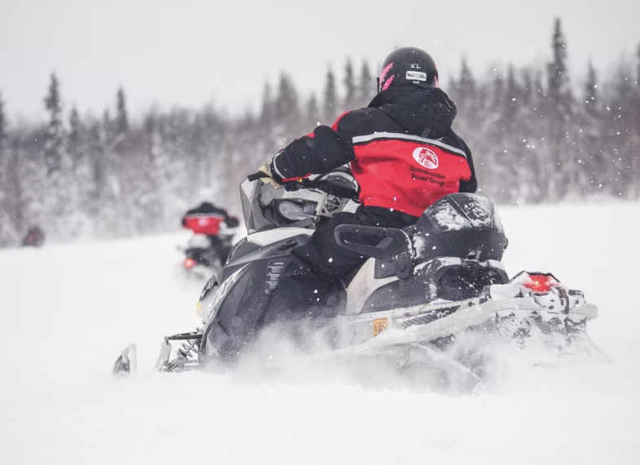
Це пригода для всіх, навіть для новачків. Не соромтеся запитати свого гіда про снігоходи в цілому або про деякі трюки водіння, якщо ви не зайняті фотографуванням арктичної краси навколо!
Загальна тривалість програми – 3-4 години. 2 години – фактичний час їзди снігохода .
ВКЛЮЧАЄ
- Зворотний трансфер з вашого помешкання в Оунасваара або село Санта-Клаус до місця зустрічі в центрі міста Рованіємі
- Зимовий одяг
- Екскурсія відповідно до опису програми та наданої інформації
У КОМПЛЕКТ НЕ ВХОДИТЬ
Закуски.
РЕКОМЕНДАЦІЯ
- Будь ласка, візьміть із собою водійське посвідчення для сафарі на снігоходах, оскільки поліція може перевірити дійсність прав під час сафарі.
- Рекомендуємо носити термобілизну, багатошаровий одяг та вовняні шкарпетки. Перед сафарі вам видадуть теплий верхній одяг і взуття.
- Для тих, хто розглядає самостійний прокат: там вас буде оточувати практично абсолютна білизна, тому в перший раз легко заблукати, тому, щоб гарантувати собі якісне проведення часу, настійно рекомендуємо вперше відправитися на організоване сафарі з досвідченим місцевим гідом.

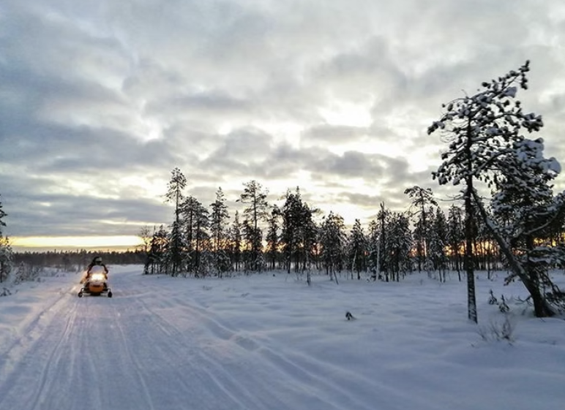
АНУЛЯЦІЯ БРОНЮВАННЯ
Будь ласка, уважно прочитайте політику скасування під час бронювання. Повна інформація буде відображена на наступному кроці після вибору дати і часу туру, перед оплатою.
ЗВЕРНІТЬ УВАГУ
Примітки щодо цін:
- Стандартна ціна вказана за одну людину на двомісному снігоході або в санках. Можливе одиночне катання за додаткову плату.
- Дитячий тариф дійсний для дитини зростом до 120 см, сидячи в санях.
- Страховка покриває нещасні випадки з максимальною франшизою водія 1500 євро. Ви можете придбати франшизу за 20 євро, щоб зменшити франшизу до 350 євро. Купити франшизу можна тільки на місці.
- Згідно із законодавством Фінляндії, для керування снігоходом вам має бути не менше 15 років і ви повинні мати дійсне посвідчення водія категорії B, T, A1 або A (тобто для автомобіля чи мотоцикла). Допустима толерантність до алкоголю дорівнює нулю, тому водіям необхідно здати тест на алкоголь перед сафарі.
- Другий пасажир може сидіти позаду водія снігохода, якщо його зріст не менше 120 см, а ноги повністю дістають до підніжок. В іншому випадку цей пасажир повинен сісти в сани. Сани завжди тягне снігохід гіда. Сани мають відкритий верх і вміщують до 8 осіб. Рекомендується, щоб маленьку дитину в санях супроводжував дорослий.
- Максимальна швидкість на озерах обмежена на рівні 60 км/год, а на озерах - 80 км/год.

МІСЦЯ ЗУСТРІЧЕЙ
Сафаріхаус «Арктичний спосіб життя » (Pekankatu 3, 96200 Rovaniemi)

